DRAGA KATARINA,
NADAM SE DA SI USPJELA RIJEŠITI LISTIĆE KOJE SAM TI POSLALA.
AKO MOŽEŠ PONEKAD POSLUŠAJ I POGLEDAJ SVOJ CD,
DANAS SE VRAĆAMO NAŠIM LEKCIJAMA.
OTVORI UDŽBENIK NA STRANICI 66. UČIMO GODIŠNJA DOBA.
SPRING- PROLJEĆE, SUMMER-LJETO AUTUMN- JESEN WINTER-ZIMA
PREPIŠI OVE REČENICE U SVOJU BILJEŽNICU:
SPRING IS HERE.
I AM FLYING MY KITE. (PUŠTAM ZMAJA)
SUMMER IS HERE.
I AM EATING AN ICE CREAM. (JEDEM SLADOLED)
AUTUMN IS HERE.
I AM PLAYING FOOTBAL. (IGRAM NOGOMET)
WINTER IS HERE.
I AM MAKING A SNOWMAN, (PRAVIM SNJEGOVIĆA)

POGLEDAJ STRANICU 67.
KAKO IZGLEDA DRVO U PROLJEĆE, LJETO, JESEN I ZIMU.
NAPIŠI IMENA GODIŠNJIH DOBA I OBOJI SLIKU.

HAPPY EASTER - SRETAN USKRS
U UDŽBENIKU NA STRANICI 102 , 103 IMAŠ IGRU KOJU MOŽEŠ IGRATI S UKUĆANIMA.
KAD STANEŠ NA POLJE S JAJETOM NACRTAŠ GA U SVOJU KOŠARICU. CILJ JE SAKUPITI ŠTO VIŠE JAJA.
IMAŠ I NEKA POSEBNA POLJA:
GO FORWARD 1 GO FORWARD 2 IDI NAPRIJED JEDNO , ODNOSNO DVA POLJA.
GO BACK 1 IDI NATRAG JEDNO POLJE.
GO BACK TO START VRATI SE NA POČETAK
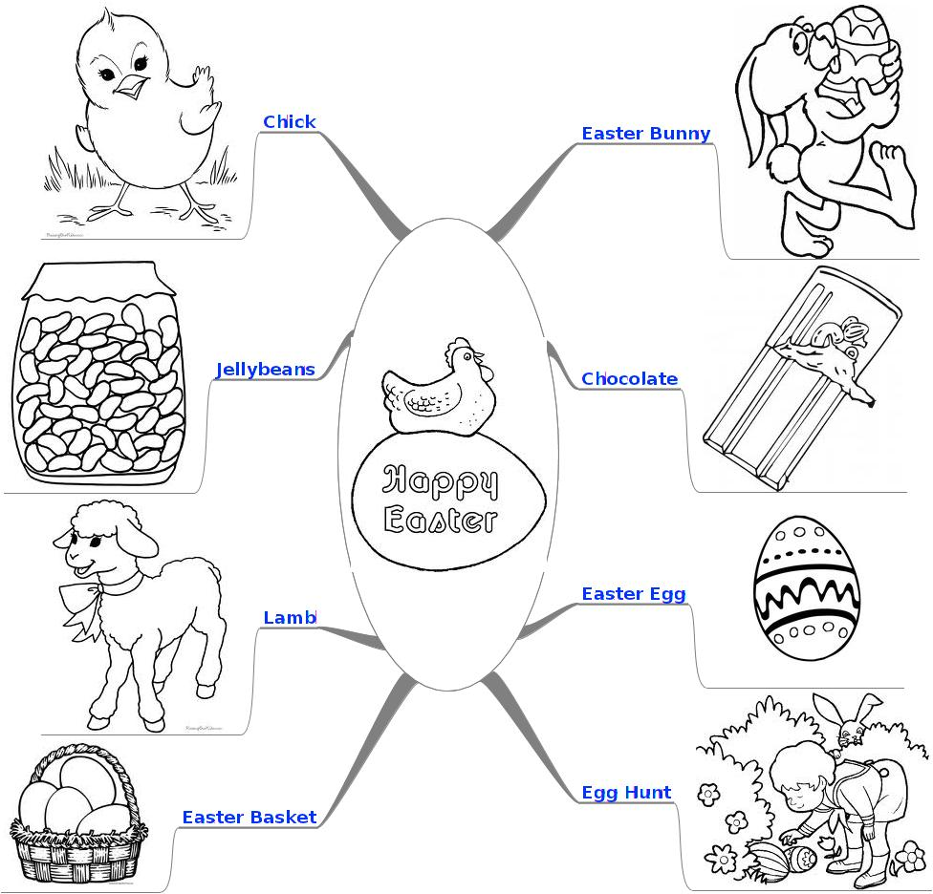

NAUČI RIJEČI I OBOJI SLIKE.

